Sebastián Arriola B. Universidad del Valle de Guatemala

Carnet 11463 Programación de Plataformas Móviles y Juegos

**Tarea Interfaces Gráficas y Mapas Mentales**

**Cities: Skylines**

Desarrollador: Colossal Order

Publicador: Paradox Interactive

Género: Construcción de ciudades y manejo de recursos.

Plataforma: Computadora con OS Windows.

Tipo de Input: mouse y teclado.

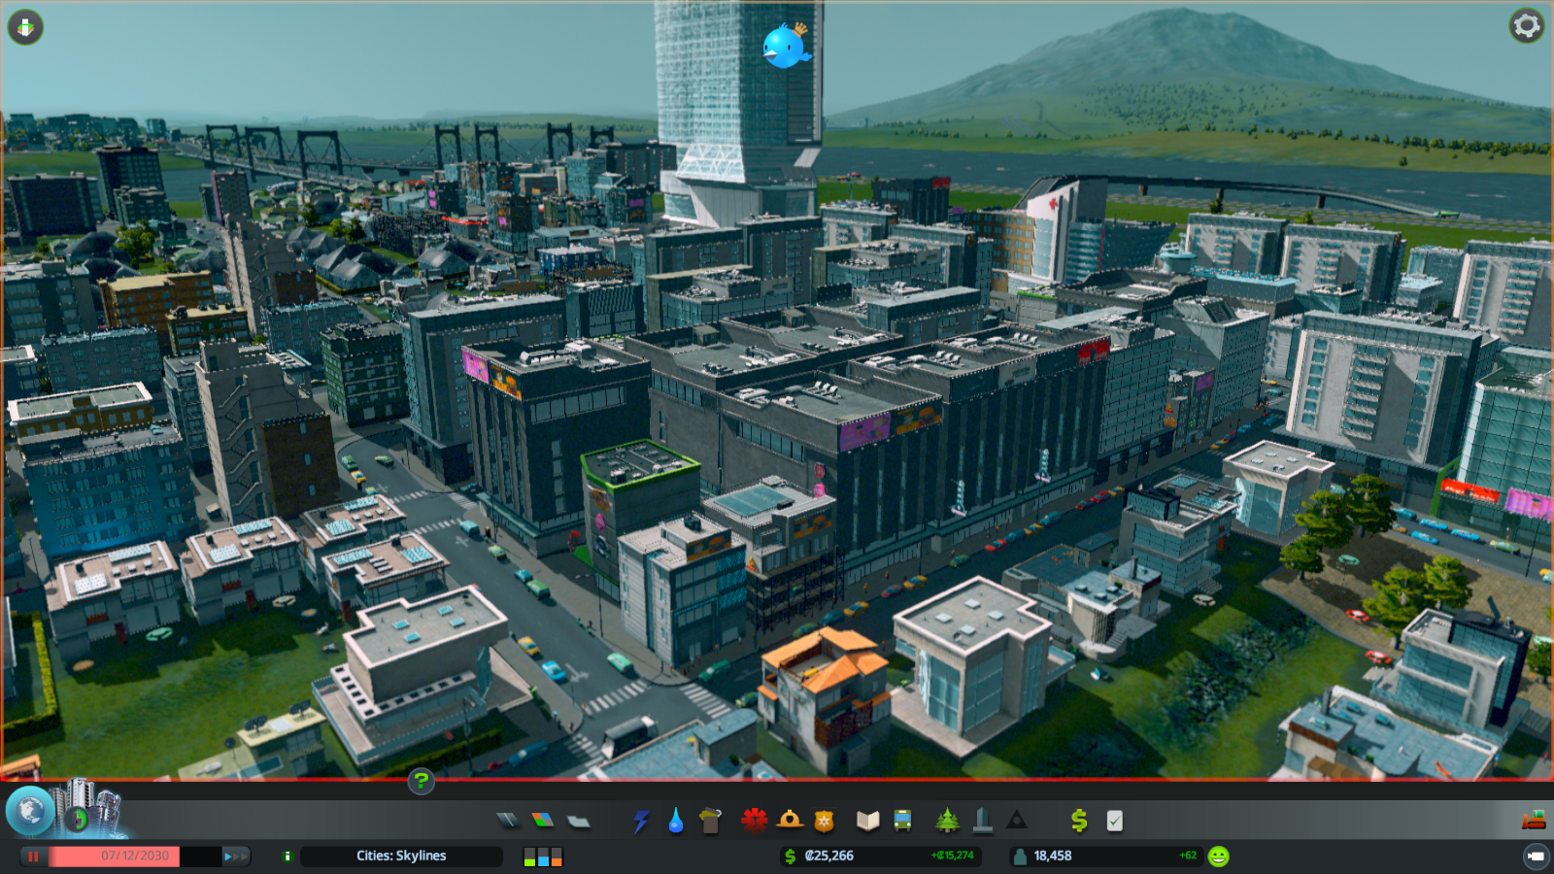

**Card Wars: The Kingdom**

Desarrollado y Publicado por: Cartoon Network.

Género: cartas, acción y aventura.

Plataforma: Android.

Tipo de Input: pantalla táctil.

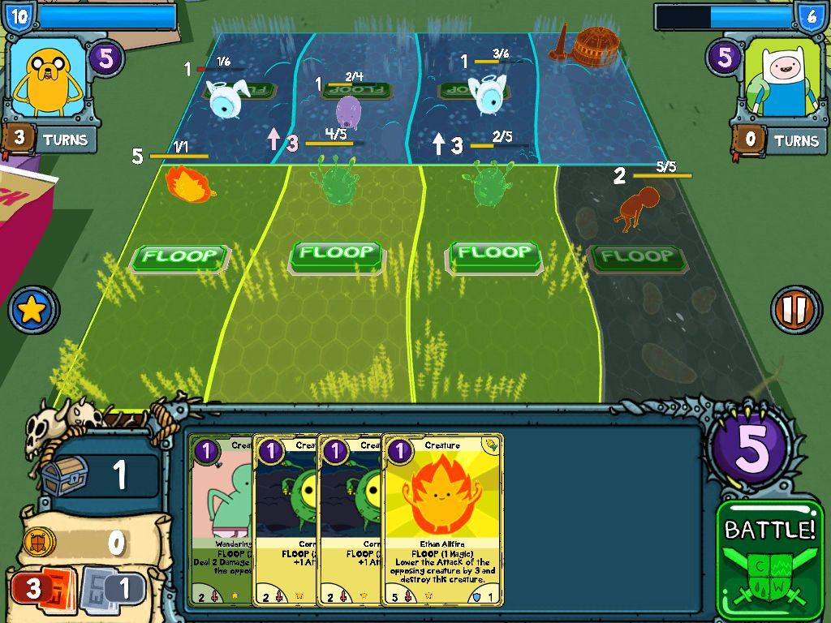

**Super Mario Sunshine**

Desarrollado y Publicado por: Nintendo.

Género: plataformero, acción y aventura.

Plataforma: Nintendo GameCube.

Tipo de Input: control de consola.

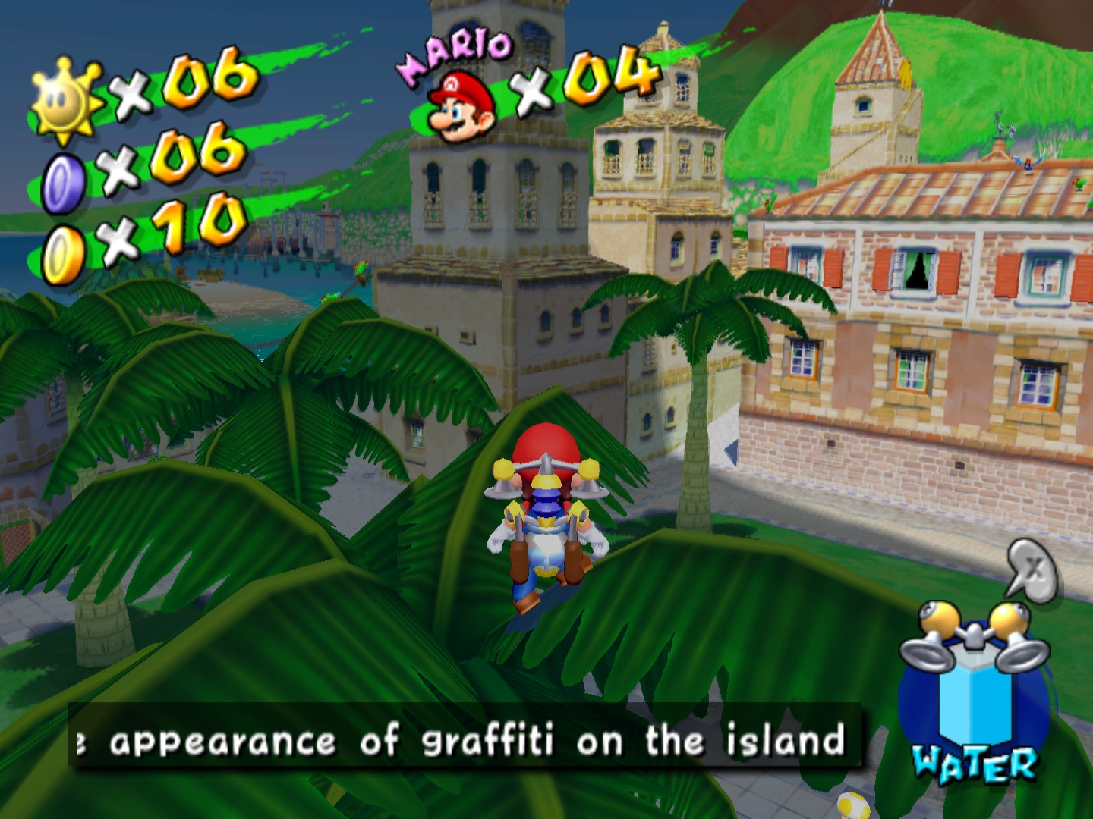

**Análisis de Interfaces Gráficas**

Primero, Cities: Skylines es un juego muy complejo, el cual presenta al jugador muchas opciones y herramientas. Me gusta mucho la interfaz de este juego porque a pesar de la gran cantidad de opciones disponibles, la interfaz es muy limpia. Los desarrolladores lograron esto al hacer que casi todas las opciones estén en un menú “colapsable” o “desplegable”. En la parte inferior de la pantalla se encuentra una barra con opciones de construcción, que de igual manera sigue la misma línea de simplicidad. Creo que los desarrolladores hicieron un buen trabajo porque realmente la única manera de empacar tantas opciones en una interfaz sin que esta se vea saturada, es hacer menús colapsables.

Para realizar las distintas acciones se puede utilizar el mouse, o bien si uno lo desea, se pueden programar muchos atajos en el teclado para facilitar las tareas. Pienso que los controles están muy bien hechos, en especial el manejo de la cámara, el cual puede desplazarse, rotarse y hacer zoom, tanto con el mouse como con el teclado.

Luego tenemos la interfaz de un juego para un teléfono móvil Android. El juego es Card Wars, de Adventure Time. Pienso que la interfaz está bien hecha, aun cuando la arena de juego está llena, no se siente saturada. Se muestra toda la información necesaria al jugador de una manera adecuada. El tamaño de las cartas es muy apropiado e incluso si uno lo desea, puede enfocarse en una sola carta para obtener una mejor vista.

En cuanto a los controles, realmente el juego no tiene una interacción complicada, más que arrastrar las cartas a la arena de batalla. Pienso que los controles están bien planeados y no limitan el juego de ninguna manera.

Por último, Super Mario Sunshine. En el pantallaso que se muestra, la interfaz cubre una parte considerable de la vista del jugador. Sin embargo, estos elementos se ocultan después de un tiempo y aparecen cuando el jugador presiona el botón adecuado.

En cuanto a los controles, debido a que es una consola que cuenta con su control, no tiene ninguna limitación.

En conclusión, se puede observar que los desarrolladores hacen uso intenso de elementos que aparecen y desaparecen en la interfaz de usuario. También es muy útil y delicada la planeación y agrupación de los distintos elementos relacionados de la interfaz. De ser posible, pienso que darle al usuario algo de libertad para que él ajuste la interfaz gráfica, como el tamaño de los elementos, tiempo que están activos antes de desaparecer, es algo que se debe implementar en todos los juegos que desarrollemos.